Sebepéče pro pečující
Praha 4. 10. 2021
Pečujete o rodinu? Věnujete se péči profesně? Kniha o tématu, o kterém se zatím mnoho nenapsalo bude právě pro vás. Kniha obsahuje teorii, příběhy ze života, cvičení, testy i aktivity. Knihu Sebepéče pro pečující napsala kanadská psychoterapeutka Lise Leblanc a právě vychází v nakladatelství Alferia.
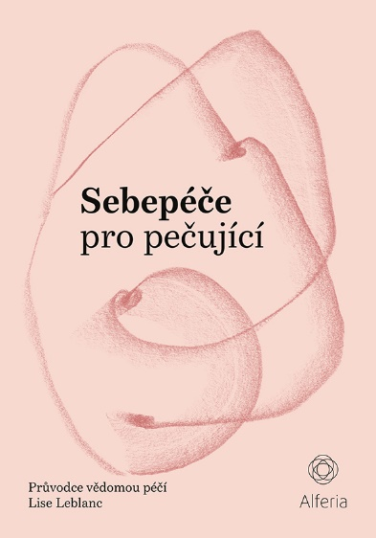
PRŮVODCE VĚDOMOU PÉČÍ
Jak autorka poukazuje v úvodu své knihy, tak péče o někoho blízkého se nevyhne nikomu z nás. Většina párů vstupujících do manželství nepřemýšlí o změně okolností, změně kvality života a o důsledcích, které budou mít na vlastní životy i životy blízkých. Populace stárne a každý z nás bude nejspíše jednou potřebovat pomoc druhých.
Sama autorka si prošla péčí o svou babičku, jejíž péče zasáhla rodinu mentálně, emočně, fyzicky a duchovně. V této knize tedy naleznete konkrétní příklady, příběhy podle skutečných událostí, praktická cvičení, otázky k zamyšlení i vyprávění o mých vlastních zkušenostech s pečováním. Získáte informace, vhledy a strategie, jak co nejlépe pečování zvládnout. Naleznete zde odpovědi na řadu svých otázek a návod, jak si užívat přínosů a plodů vztahu založeného na péči, a naučíte se, jak to vše dělat ohleduplně vůči svému zdraví a životní pohodě.

Praktické cvičení – Zvládání vyčerpanosti
List papíru rozdělte na dva sloupce. Vlevo napište všechny zdraví prospěšné způsoby, jak můžete zvládat svou pečovatelskou úlohu a zodpovědnost. Vpravo sepište všechny škodlivé strategie zvládání. Buďte důkladní.
Otázky k zamyšlení
- Na stupnici od jedné do pěti (kdy jedna znamená málo a pět nesmírně) jak moc se cítíte vyčerpaní?
- Jak dlouho zažíváte tuto míru únavy (v počtu týdnů)?
- Co si myslíte, že se stane, když to nezačnete řešit? Jinak řečeno, když se nic nezmění, jak budete vypadat za šest či dvanáct měsíců?
Obsah knihy:
- Předmluva
- Úvod
- Začínáme s péčí
- Emoce pečujícího
- Vztahy v rámci pečování
- Komunikace pečujícího
- Syndrom vyhoření u pečujícího
- Vědomá péče
- Život po skončení péče
- Příloha A – Soupis péče
- Příloha B – Dotazník na vyhodnocení stresu
- Příloha C – Dotazník na sebepéči
- Poděkování
- O autorce

Z angličtiny přeložila Veronika Šilarová, obálku a design připravila Marcela Vorlíčková.
208 stran, brožovaná vazba s klopami, 120x165 mm, cena 299,-

„Na světě existují pouze čtyři druhy lidí. Ti, kteří o někoho pečovali, o někoho právě pečují, budou pečovat nebo budou potřebovat, aby někdo pečoval o ně.“ – Rosalyn Carter
O autorce:
LISE LEBLANC, BA, MED., RP je registrovaná psychoterapeutka a odbornice na řešení konfliktů. Lise má bakalářský titul v psychologii a na magisterském stupni vystudovala vzdělávání dospělých a absolvovala řadu terapeutických a mediačních kurzů. Její přístup ovlivnila i osobní zkušenost – jako hlavní pečující se starala o svou babičku s Alzheimerovou chorobou poté, co dědeček náhle zesnul. Rodiče a sourozenci Lise bydleli v té době daleko a ona byla zaměstnaná na plný úvazek, se dvěma malými dětmi. Tato zkušenost ji inspirovala pomáhat lidem přebírat zodpovědnost za kvalitu vlastního života a zároveň rozvíjet model vědomé péče.

Ohlasy a recenze:
„“

K dispozici na vyžádání:
- PDF knihy
- recenzní výtisky
- hi-res obálka
- ukázky z knihy

Kontaktní údaje:
Štěpánka Mrázková
Nakladatelský dům GRADA
U Průhonu 22, 170 00 Praha 7
mrazkova@grada.cz, 603 977 054
www.grada.cz & www.alferia.cz

Nakladatelský dům GRADA Publishing, a.s. slaví 30. narozeniny.
Život naší rodinné firmy má grády! Vydáno více než 13 000 novinek a dotisků, celkem 26,5 milionu knih, to je 580 velkých kamionů knih, nebo police knih dlouhá 610 Km, z Prahy do Bratislavy a zpátky.
Nakladatelský dům GRADA si drží pozici největšího tuzemského nakladatele odborné literatury a stále rychle posiluje v ostatních žánrech. Je třetím největším nakladatelstvím v ČR a největší rodinnou firmou v oboru.
Tradiční značka GRADA zůstává vyhrazena odborným knihám ze všech odvětví a oblastí lidské činnosti. Značka COSMOPOLIS přináší čtenářům zahraniční i českou beletrii všech žánrů. Značka dětské literatury BAMBOOK, předkládá malým čtenářům díla českých i zahraničních autorů a ilustrátorů. Literaturu poznání, knihy z oblasti rozvoje osobnosti, harmonie duše a těla, ale také alternativního vědění přinášíme pod značkou ALFERIA. Akvizicí získaná značka METAFORA rozšiřuje nabídku nakladatelského domu o další kvalitní beletrii i zájmovou a populárně naučnou literaturu. Unikátním projektem Nakladatelského domu GRADA je služba BOOKPORT, umožňující neomezené čtení e-knih mnoha nakladatelství.

